MySQL安装文档

目录

1. MySQL单机版 1

(1) 关闭selinux和防火墙 1

(2) 创建数据库用户mysql 2

(3) 安装环境依赖 2

(4) 下载安装包并发送到linux服务器 2

(5) 解压并安装到指定目录 2

(6) 安装初始化数据库 2

(7) 以服务的方式运行 2

(8) 添加mysql服务 2

(9) 添加PATH路径 2

(10) 启动MySQL服务 2

(11) 修改mysql服务root用户密码 2

(12) 连接mysql 2

(13) 客户端工具连接测试 3

2. MySQL主从同步 3

2.1. master主机配置 3

(1) 修改/etc/my.cnf 3

(2) 重启mysql服务 4

(3) 连接数据库 4

(4) 创建主从同步用户 4

(5) 查看master状态，绿色部分后面会用到 4

2.2. slave主机配置 4

(1) 修改/etc/my.cnf 4

(2) 重启mysql服务 4

(3) 连接数据库 4

(4) 创建主从同步复制，其中绿色部分和前面的保持一致 4

(5) 查看slave状态，下面两个值为yes的时候代表主从同步设置完成 4

(6) 启动slave后重新查看slave状态 5

2.3. 主从验证 5

(1) 在主服务器上创建测试数据库和表并插入数据 5

(2) 从库查看 5

3. MySQL主主高可用 5

# MySQL单机版

1. 关闭selinux和防火墙

systemctl stop firewalld ; systemctl disabled firewalld

setenforce 0 ; sed -i '/SELINU/s/enforcing/disabled/' /etc/selinux/config

1. 创建数据库用户mysql

useradd -s /sbin/nologin mysql

1. 安装环境依赖

yum -y install perl-Data-Dumper

1. 下载安装包并发送到linux服务器

<https://dev.mysql.com/get/Downloads/MySQL-5.6/mysql-5.6.41-linux-glibc2.12-x86_64.tar.gz>

1. 解压并安装到指定目录

tar xf mysql-5.6.41-linux-glibc2.12-x86_64.tar.gz

mv mysql-5.6.41-linux-glibc2.12-x86_64 /usr/local/mysql

chown -R mysql:mysql /usr/local/mysql

1. 安装初始化数据库

cd /usr/local/mysql

./scripts/mysql_install_db --user=mysql --basedir=/usr/local/mysql --datadir=/usr/local/mysql/data

1. 以服务的方式运行

cd support-files/

\cp my-default.cnf /etc/my.cnf

cp mysql.server /etc/init.d/mysql

vim /etc/init.d/mysql //修改下面两个值

* basedir=/usr/local/mysql
* datadir=/usr/local/mysql/data

1. 添加mysql服务

chkconfig --add mysql

chkconfig mysql on

chkconfig --list mysql //看到5:on表示ok

mysql 0:off 1:off 2:on 3:on 4:on 5:on 6:off

1. 添加PATH路径

echo 'export PATH=${PATH}:/usr/local/mysql/bin' >> /etc/profile

source /etc/profile

1. 启动MySQL服务

service mysql start

1. 修改mysql服务root用户密码

mysqladmin -uroot password '123456'

1. 连接mysql

mysql -uroot -p123456

mysql> grant all on *.* to root@'%' identified by '123456';

mysql> flush privileges;

1. 客户端工具连接测试

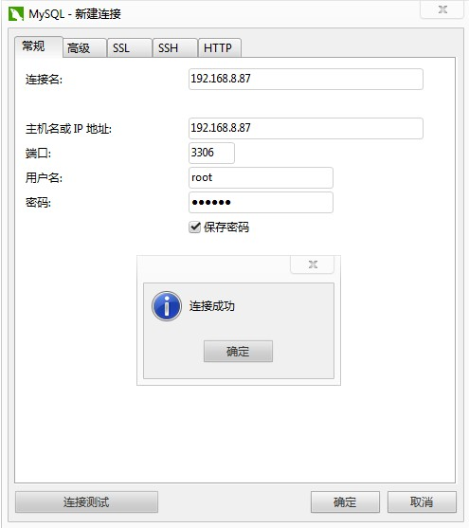

# MySQL主从同步

前提：配置主从的服务器都要完成MySQL单机版的安装

## master主机配置

1. 修改/etc/my.cnf

sed -i '/\[mysqld\]/aserver_id=10011\nlog-bin=master-bin' /etc/my.cnf

1. 重启mysql服务

service mysql restart

1. 连接数据库

mysql -uroot -p123456

1. 创建主从同步用户

mysql> grant replication slave on *.* to slave@'192.168.100.12' identified by 'slave';

mysql> flush privileges;

1. 查看master状态，绿色部分后面会用到

mysql> reset master; //如果数据库之前使用过，建议执行

mysql> show master status\G;

*************************** 1. row ***************************

File: master-bin.000001

Position: 606

Binlog_Do_DB:

Binlog_Ignore_DB:

Executed_Gtid_Set:

## slave主机配置

1. 修改/etc/my.cnf

sed -i '/\[mysqld\]/aserver_id=10012\nlog-bin=slave-bin' /etc/my.cnf

1. 重启mysql服务

service mysql restart

1. 连接数据库

mysql -uroot -p123456

1. 创建主从同步复制，其中绿色部分和前面的保持一致

mysql> change master to master_host='192.168.100.11',master_user='slave',master_password='slave',master_log_file='master-bin.000001',master_log_pos=606;

Query OK, 0 rows affected, 2 warnings (0.04 sec)

1. 查看slave状态，下面两个值为yes的时候代表主从同步设置完成

mysql> show slave status\G;

* Slave_IO_Running: No
* Slave_SQL_Running: No

1. 启动slave后重新查看slave状态

mysql> start slave;

Query OK, 0 rows affected (0.00 sec)

mysql> show slave status\G;

* Slave_IO_Running: yes
* Slave_SQL_Running: yes

## 主从验证

1. 在主服务器上创建测试数据库和表并插入数据

mysql> create database testdb;

Query OK, 1 row affected (0.00 sec)

mysql> use testdb

Database changed

mysql> create table t1(id int,name varchar(255));

Query OK, 0 rows affected (0.02 sec)

mysql> insert into t1 values(1,'jack'),(2,'tom');

1. 从库查看

mysql> select * from testdb.t1;

+------+------+

| id | name |

+------+------+

| 1 | jack |

| 2 | tom |

+------+------+

# MySQL主主高可用

在MySQL主从同步的基础上，将主设置为从的从服务器，即‘互为主从’；在有需要的情况下，可以部署keepalived来实现虚拟ip地址实现故障透明切换。